Draga obitelji!
Došla je naprtnjača projekta Čitamo mi, u obitelji svi i u Vaš dom! Velika je to radost, ali i obveza…
Knjige Kad je Findus bio mali i izgubio se (priča o obliku slikovnice), Komarac od A do ZOO (strip), Tajne i zgode nestašne vode (priča o vodi u stihovima i obliku slikovnice) i Medalja za hrabrost (zbirka od 4 priče) su namijenjene učenicima. Slikovnice, strip i bar jedna priča se mogu i stignu lako pročitati.
Knjige Upoznaj Hrvatsku i Upoznaj prirodne ljepote Hrvatske namijenjene su istraživanju, a u njima treba pronaći nekoliko zanimljivosti , upamtiti ih i predstaviti u utorak.

U knjizi Više od igre: Ispričaj mi priču treba zajednički odabrati barem jednu priču, basnu i sl. te zajednički odraditi barem jednu igru odnosno dramsku radionicu iz knjige o odabranom tekstu pa to predstaviti u utorak.
Knjiga I na početku i na kraju bijaše kava namijenjena je odraslima u obitelji – ako imate volje, želje ili vremena, a vjerujem da će se naći za pročitati barem jedna kratka priča o kavi.
Na kraju učenik mora pisati u bilježnicu svoje dojmove.
čitko i uredno PISANIM slovima (pazite na velika i mala slova u naslovima knjiga – sve naslove imate točno napisanu u Bilježnici dojmova na 8. str.)
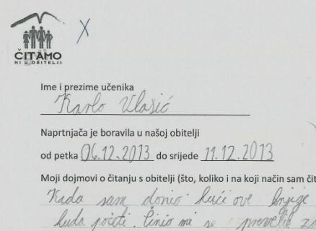
Iako ovdje stoji od petka do srijede, vi pišete stvaran datum kad ste
naprtnjaču dobili (dan, mjesec, godina) - četvrtak i vraćate utorkom.
Dojmove u obliku sastavka najprije učenici trebaju pisati na papir, izvježbati pisanje kemijskom olovkom na papirima i zatim UREDNO, PAŽLJIVO i ČITKO prepisati kemijskom olovkom ili nalivperom u bilježnicu.
Roditelji pomažu učenicima razgovorom, ali učenici sami pišu što im se svidjelo i zašto, kako ste čitali sami i zajedno, što su zapamtili, čemu ste se nasmijali i što vas je zabavilo, što bi drugima preporučili za čitanje i kako da to čitaju, što misle o čitanju i naprtnjači odnosno projektu.
Na kraju bilježnice učenik može staviti crtež ili fotografije zajedničkog čitanja u obitelji ili napisati pjesmu ako želi, iako ne mora, ali bilo bi dobro.
U utorak učenik vraća naprtnjaču u školu gdje priča o zajedničkom čitanju i čita dojam te pokazuje slike ili fotografije i čita pjesmu ako je ima. Treba prepričati barem jedan strip, po jednu zanimljivost o Hrvatskoj i prirodnim ljepotama te zajedničku igru nakon pročitanog teksta.
Ugodno provođenje vremena na malo drugačiji način!
Veselimo se doživljajima čitanja, razgovora o pročitanome i igre zajednički u obitelji te lijepim dojmovima!
Vaša knjižničarka Martina Pavičić Barberić

